**PROJEKTA IDEJA / RISINĀMĀ PROBLĒMA**

**Echoes of the Maze**

**Problēmas skaidrojums:**

Programmas mērķis ir izveidot nelielu 2D platformu tipa spēli, kurā līmeņi ir labirinti. Sākumā tika veikta analīze par esošajām 2D platformenēm un to sasniegtajiem rezultātiem tirgū. Šajā procesā tika novērtētas spēles funkcionalitātes, grafiskās un tehnikas īpatnības, kā arī spēles vadības mehānismi. Analīzes rezultātā tika identificētas vairākas iespējas un risinājumi, kas varētu uzlabot līdzīgas spēles pieredzi, tostarp labirinta elementu dažādošana un spēles dinamikas pieaugums.

Programmatūras produkts ir 2D platformene, kas nodrošina lietotājiem iespēju pārvarēt dažādus labirintu līmeņus, izmantojot platformu spēles mehānismus. Spēle piedāvā dažādus līmeņu dizaina elementus, kā arī iespēju pielāgot līmeņus vai veidot jaunus.

**PRASĪBAS jeb FUNKCIJU UZSKAITĪJUMS**

**Echoes of the Maze**

**Sistēmas prasības:**

* Programmu paredzēts izstrādāt kā darbvirsmas programmatūru ar Godot spēļu dzinēja līdzekļiem un tā programmēšanas valodu.
* Programmu paredzēts darbināt uz datora, kas aprīkots ar Windows 7 vai jaunāku operētājsistēmu.

**Programmas funkciju uzskaitījums:**

* Pēc programmas iedarbināšanas ekrānā redzams skats klienta pievienošanai “Register”.Šo logu aizpilda lietotājs.
* Programmas logu var aizvērt, pievērt (novietot uz "palodzes")  jebkurā programmas darbības brīdī, bet nevar  palielināt/samazināt mainot programmas loga izmēru.

* Pēc reģistrācijas var sākt spēli. Atveras galvenais “Menu” skats,kurā lietotājs izvēlās sākt spēli(“play”) vai beigt(“quit”).” Lietotājs nospiež sākt spēli, kas aizved uz 1. līmeņa skatu.
* Ekrāna kreisajā augšējā stūrī redzams spēlētāja dzīvības (HP: 100) un zelta daudzums (Gold: 0).
* Uzspiežot klaviatūras pogu Esc spēle apstājas un uz ekrāna ir redzama pauzes izvēlne. Lietotājs var turpināt spēli uzspiežot pogu “Resume”, atsākt spēli no sākuma spiežot “Restart”, atgriezties uz galveno skatu spiežot “Menu” vai beigt spēli uzspiešot pogu “Quit”.
* Lietotājs iet cauri labirintam līdz atrod eju/durvis, kas pārnesīs viņu uz nākamo līmeni līdz viņš nonāk līdz virsmai.

**Lietotāja Saskarne:**

Sākuma reģistrācijas skats:

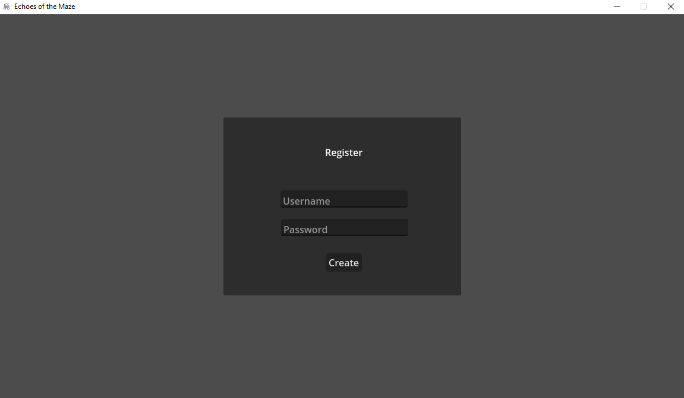

Reģistrācijas skats, kad lietotājs ir reģistrēts:

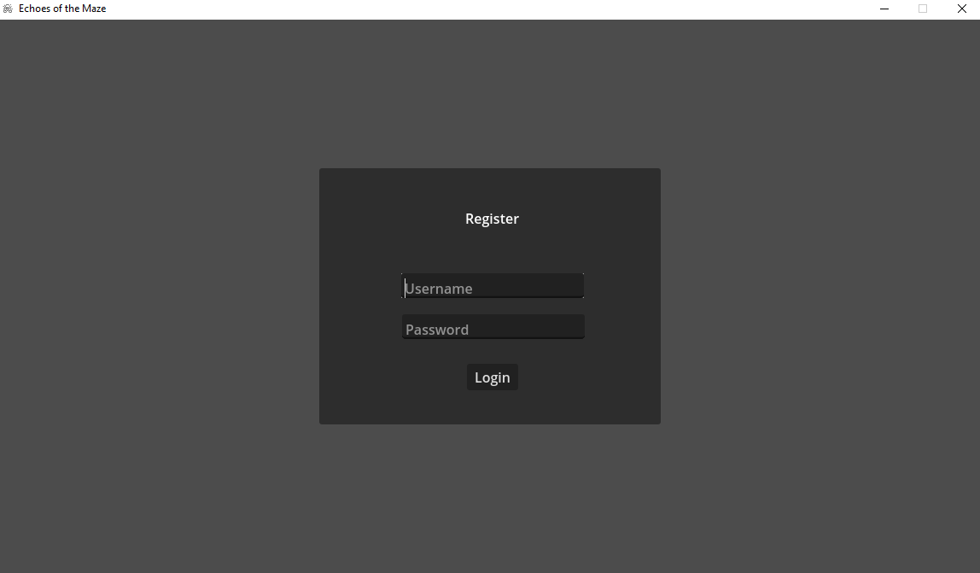

Izvēlnes skats:

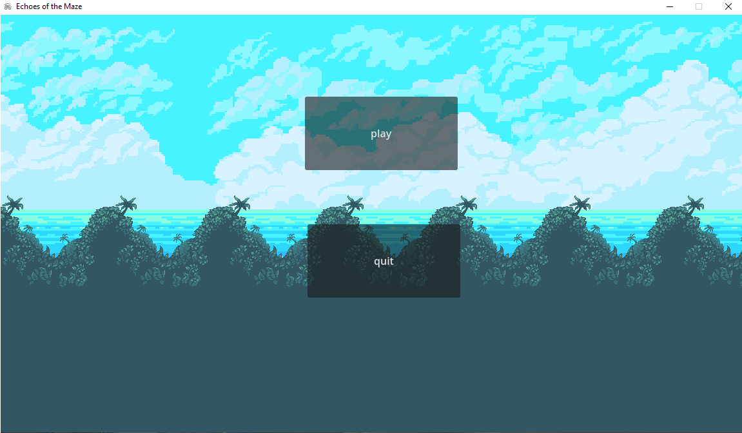

1. līmeņa skats:

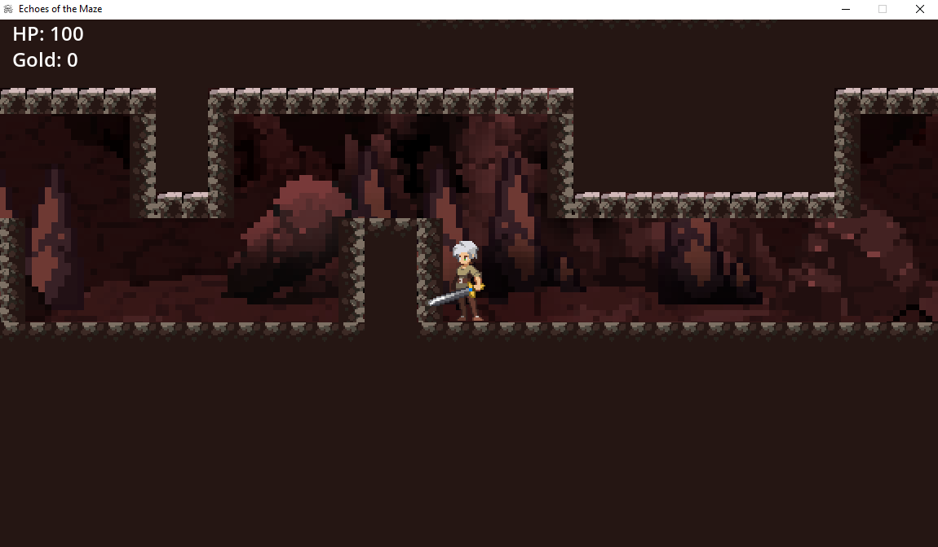

Pauzes izvēlne:

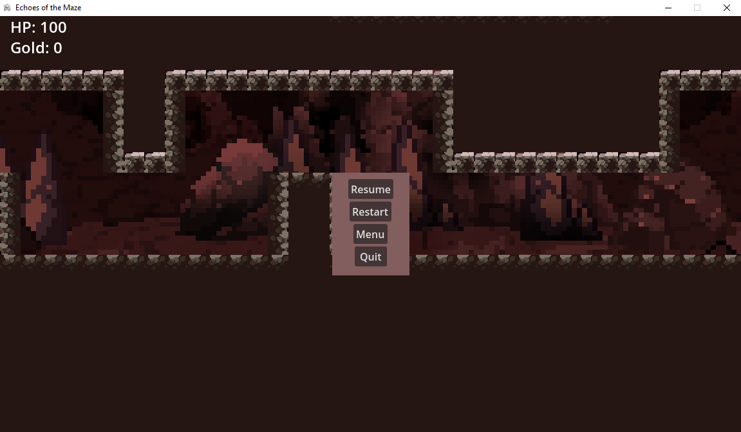

2. līmeņa skats:

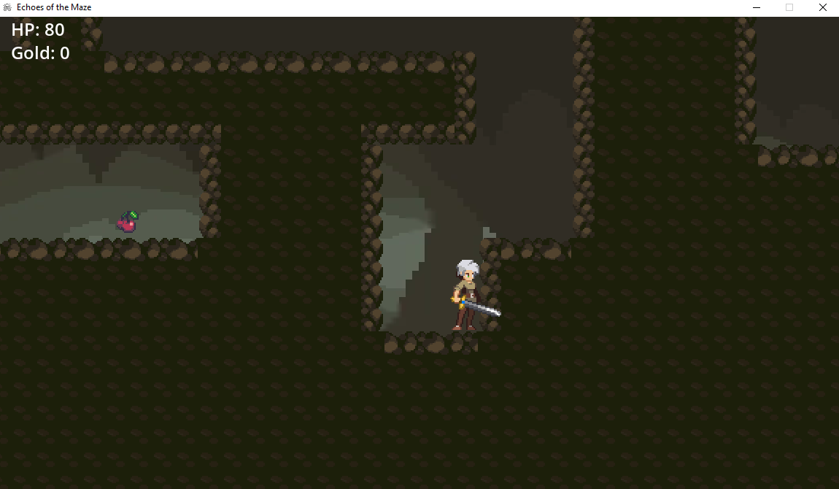

Virspuses skats:

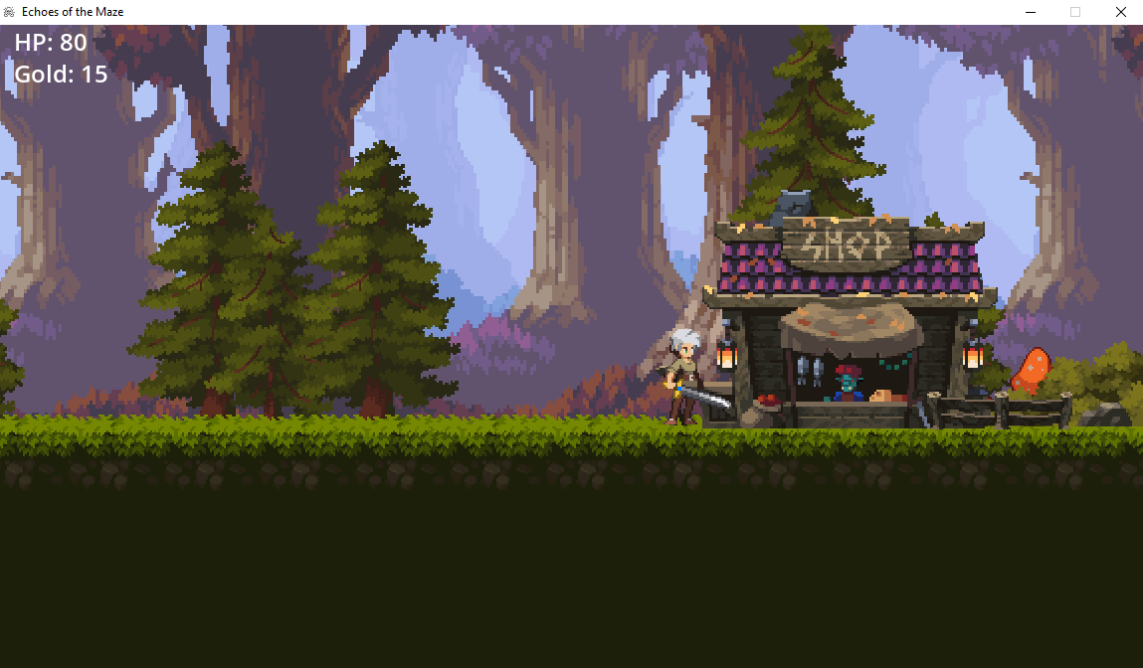

1. līmeņa labirints:

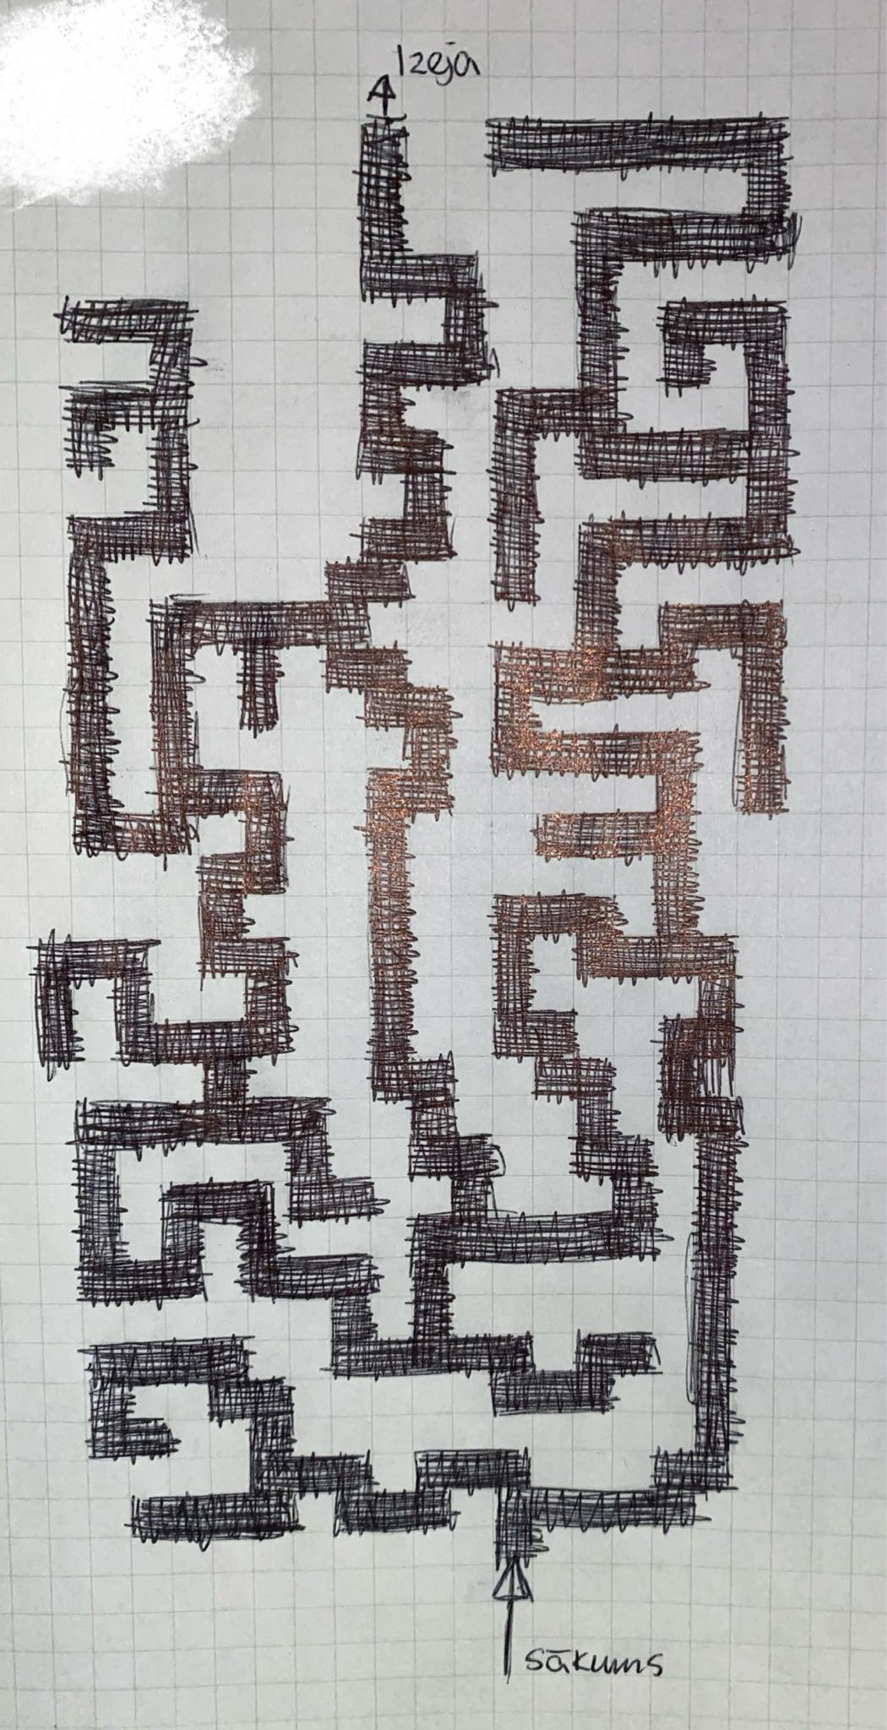

2. līmeņa labirints:

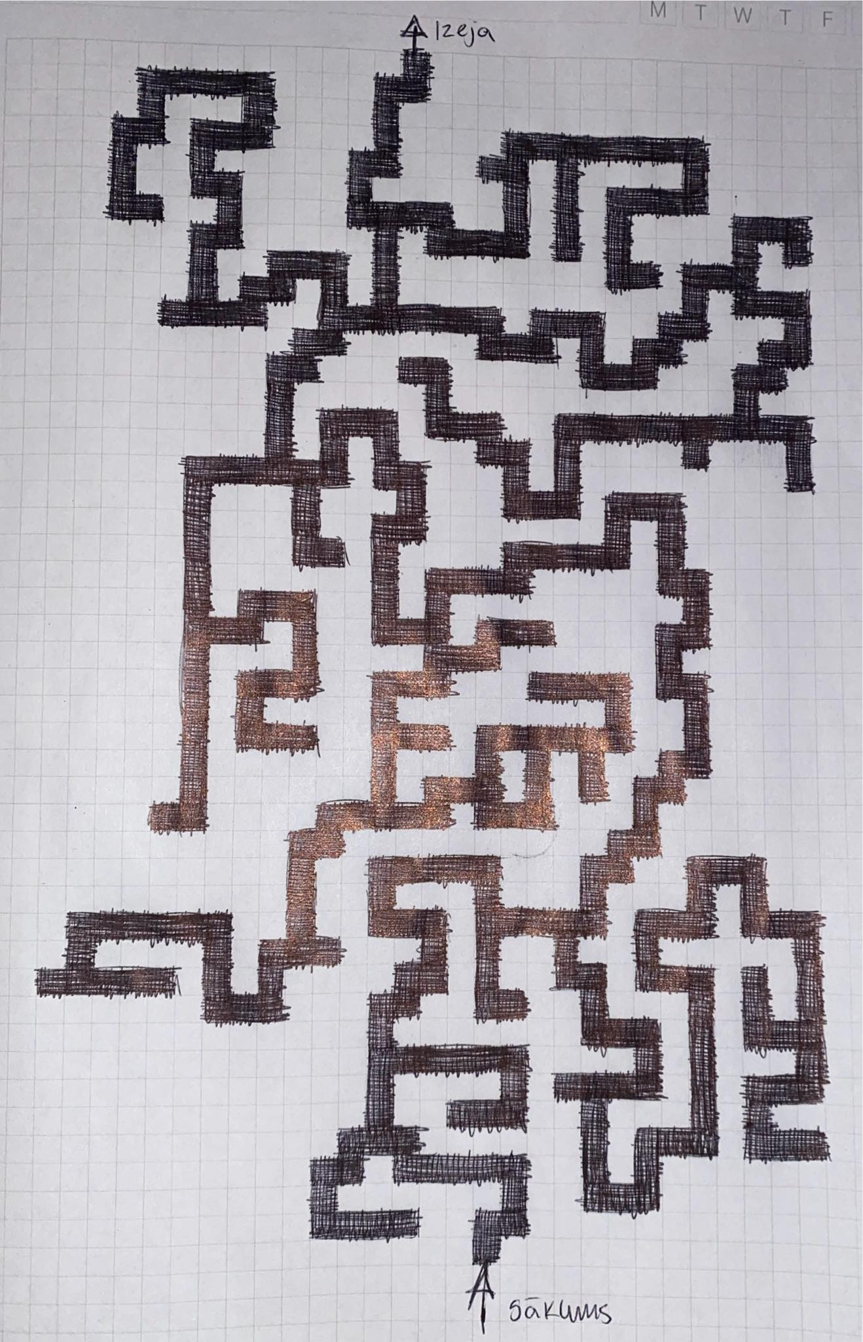

**Licences pamatojums:**

Es izvēlējos Apache licenci savai spēlei, jo tā ir pieļaujama atvērtā pirmkoda licence, kas ļauj citiem izmantot, modificēt un izplatīt manu spēli ar dažiem ierobežojumiem. Licencē ir ietverta patentu piešķiršanas klauzula lietotāju aizsardzībai, tā ir saderīga ar daudzām citām licencēm un tiek plaši izmantota atvērtā pirmkoda kopienā. Izvēloties Apache licenci, es cenšos atvieglot sadarbību, aizsargāt savu darbu no juridiskām problēmām un veicināt savas spēles kopīgošanu ar citiem.

**Izmantotie resursi:**

<https://anokolisa.itch.io/sidescroller-pixelart-sprites-asset-pack-forest-16x16>

<https://luizmelo.itch.io/monsters-creatures-fantasy?download>

<https://brullov.itch.io/oak-woods?download>

<https://docs.godotengine.org/en/stable/tutorials/2d/canvas_layers.html>

**TESTĒŠANAS ŽURNĀLS**

**Echoes of the Maze**

**Testētājs: Estere Muskare**

**Testēšanas reižu skaits: 1 a**

**Testēšanas plāns:**

|  |  |  |  |  |  |
| --- | --- | --- | --- | --- | --- |
| **Testa Nr.** | **Lokācija** | **Testa apraksts** | **Testēšanas datums** | **Rezultāts**  **(izpildās/**  **neizpildās)** | **Komentārs** |
|  | Programmas palaišanas ikona | Klikšķinot uz programmas palaišanas ikonas atveras programmas sākuma reģistrācijas skats – virsraksta joslā redzams uzraksts «Echoes of the Maze» | 09.04 | **izpildās** |  |
| **2.** | Programmas palaišanas ikona | Klikšķinot uz programmas palaišanas ikonas atveras programmas sākumareģistrācijas skats – redzama programmas loga minimizēšanas poga | 09.04 | **izpildās** |  |
| **3.** | Programmas palaišanas ikona | Klikšķinot uz programmas palaišanas ikonas atveras programmas sākuma reģistrācijas skats – redzama programmas loga maksimizēšanas poga | 09.04 | **neizpildās** |  |
| **4.** | Programmas palaišanas ikona | Klikšķinot uz programmas palaišanas ikonas atveras programmas sākuma reģistrācijas skats – redzama programmas loga aizvēršanas poga | 09.04 | **izpildās** |  |
| **5.** | Programmas palaišanas ikona | Klikšķinot uz programmas loga aizvēršanas pogas, programma tiek aizvērta | 09.04 | **izpildās** |  |
| **6.** | Programmas sākuma reģistrācijas skats | Klikšķinot uz programmas palaišanas ikonas atveras programmas sākuma reģistrācijas skats – redzama etiķete, «Username» kurā var ierakstīt info | 09.04 | **izpildās** |  |
| **7.** | Programmas palaišanas skats | Klikšķinot uz programmas palaišanas ikonas atveras programmas sākuma reģistrācijas skats – redzama etiķete «Password» kurā var ierakstīt info | 09.04 | **izpildās** |  |
| **8.** | Programmas palaišanas skats | Klikšķinot uz programmas palaišanas ikonas atveras programmas sākuma reģistrācijas skats – redzama poga, «Register» | 09.04 | **izpildās** |  |
| **9.** | Programmas pieslēgšanās skats | Aizpidot lodziņus “Username” un “Password” un klikšķinot uz pogas «Register» , ielādējas pieslēgšanās skats. | 09.04 | **izpildās** |  |
| **10.** | Programmas pieslēgšanās skats | Klikšķinot uz pogas «Register» , ielādējas pieslēgšanās skats – redzama programmas loga minimizēšanas poga | 09.04 | **izpildās** |  |
| **11.** | Programmas pieslēgšanās skats | Klikšķinot uz pogas « Register » , ielādējas pieslēgšanās skats - NAV redzama programmas loga maksimizēšanas poga | 09.04 | **izpildās** |  |
| **12.** | Programmas pieslēgšanās skats | Klikšķinot uz pogas « Register » , ielādējas pieslēgšanās skats - redzama programmas loga aizvēršanas poga | 09.04 | **izpildās** |  |
| **13.** | Programmas pieslēgšanās skats | Klikšķinot uz pogas « Register » , ielādējas pieslēgšanās skats – redzama etiķete, «Username» kurā var ierakstīt info | 09.04 | **izpildās** |  |
| **14.** | Programmas pieslēgšanās skats | Klikšķinot uz pogas « Register » , ielādējas pieslēgšanās skats – redzama etiķete, «Password» kurā var ierakstīt info | 09.04 | **izpildās** |  |
| **15.** | Programmas pieslēgšanās skats | Klikšķinot uz pogas « Register » , ielādējas pieslēgšanās skats – redzama poga, «Login» | 09.04 | **izpildās** |  |
| **16.** | Programmas pieslēgšanās skats | Ja nav ievadīti visi parametri pareizi un klikšķinot uz pogas «Login» , neielādējas izvēlnes skats | 09.04 | **izpildās** |  |
| **17.** | Programmas izvēlnes skats | Pareizi aizpildot informāciju un klikšķinot uz pogas «Login» , ielādējas izvēlnes skats | 09.04 | **izpildās** |  |
| **18.** | Programmas izvēlnes skats | Klikšķinot uz pogas «Login» , ielādējas izvēlnes skats – redzama programmas loga minimizēšanas poga | 09.04 | **izpildās** |  |
| **19.** | Programmas izvēlnes skats | Klikšķinot uz pogas « Login » , ielādējas izvēlnes skats - NAV redzama programmas loga maksimizēšanas poga | 09.04 | **izpildās** |  |
| **20.** | Programmas izvēlnes skats | Klikšķinot uz pogas « Login » , ielādējas izvēlnes skats - redzama programmas loga aizvēršanas poga | 09.04 | **izpildās** |  |
| **21.** | Programmas izvēlnes skats | Klikšķinot uz pogas « Login » , ielādējas izvēlnes skats – redzama poga, «play» | 09.04 | **izpildās** |  |
| **22.** | Programmas izvēlnes skats | Klikšķinot uz pogas « Login » , ielādējas izvēlnes skats – redzama poga, «quit» | 09.04 | **izpildās** |  |
| **23.** | Programmas izvēlnes skats | Klikšķinot uz pogas « quit » , programma aizverās | 09.04 | **izpildās** |  |
| **24.** | Programmas 1. līmeņa skats | Klikšķinot uz pogas « play » , ielādējas 1. līmeņa skats, virsraksta joslā redzams uzraksts «Echoes of the Maze» | 09.04 | **izpildās** |  |
| **25.** | Programmas 1. līmeņa skats | Klikšķinot uz pogas «play» , ielādējas pieslēgšanās skats – redzama programmas loga minimizēšanas poga | 09.04 | **izpildās** |  |
| **26.** | Programmas 1. līmeņa skats | Klikšķinot uz pogas « play » , ielādējas 1. līmeņa skats - NAV redzama programmas loga maksimizēšanas poga | 09.04 | **izpildās** |  |
| **27.** | Programmas 1. līmeņa skats | Klikšķinot uz pogas « play » , ielādējas 1. līmeņa skats - redzama programmas loga aizvēršanas poga | 09.04 | **izpildās** |  |
| **28.** | Programmas 1. līmeņa skats | Klikšķinot uz pogas « play » , ielādējas 1. līmeņa skats – kreisajā augšējā stūrī redzama spēlētāja dzīvību informācija “HP: 100” | 09.04 | **izpildās** |  |
| **29.** | Programmas 1. līmeņa skats | Klikšķinot uz pogas « play » , ielādējas 1. līmeņa skats – kreisajā augšējā stūrī redzama spēlētāja zelta informācija “Gold: 0” | 09.04 | **izpildās** |  |
| **30.** | Programmas 1. līmeņa skats | Klikšķinot uz pogas « play » , ielādējas 1. līmeņa skats – redzamas spēlētāja tēls, kuram nekustoties spēlē dīkstāves animācija | 09.04 | **izpildās** |  |
| **31.** | Programmas 1. līmeņa skats | Klikšķinot klaviatūras pogu «Up˄», spēlētāja tēls palecās uz augšu un nospēlē animācija “Jump/Lekt” | 09.04 | **izpildās** |  |
| **32.** | Programmas 1. līmeņa skats | Klikšķinot klaviatūras pogu «Right˂», spēlētāja tēls kustās pa labi un nospēlē animācija “Run/Skriet” | 09.04 | **izpildās** |  |
| **33.** | Programmas 1. līmeņa skats | Klikšķinot klaviatūras pogu «Left˃», spēlētāja tēls kustās pa kreisi un nospēlē animācija “Run/Skriet” | 09.04 | **izpildās** |  |
| **34.** | Programmas 1. līmeņa skats | Kopā klikšķinot klaviatūras pogas «Up˄» un «Right˂» atrodoties blakus sienai labajā pusē, spēlētāja tēls palecās uz sienas un nospēlē animācija “Jump/Lekt” | 09.04 | **izpildās** |  |
| **35.** | Programmas 1. līmeņa skats | Kopā klikšķinot klaviatūras pogas «Up˄» un «Left˂» atrodoties blakus sienai kreisajā pusē, spēlētāja tēls palecās uz sienas un nospēlē animācija “Jump/Lekt” | 09.04 | **izpildās** |  |
| **36.** | Programmas 1. līmeņa skats | 1. līmeņa skatā ir redzami 3 skeleta pretinieki, kuriem spēlē dīkstāves animācija | 09.04 | **izpildās** |  |
| **37.** | Programmas 1. līmeņa skats | Spēlētāja tēlam ienākot skeleta pretinieka redzes rādiusā, tas sāk dzīties pakaļ un spēlē skirešanas animāciju. | 09.04 | **izpildās** |  |
| **38.** | Programmas 1. līmeņa skats | Spēlētāja tēlam pieskaroties pretiniekam zaudē 20 dzīvības un tas parādās kreisajā augšējā stūrī pie dzīvību informācijas | 09.04 | **izpildās** |  |
| **39.** | Programmas 1. līmeņa skats | 1. līmeņa skatā ir redzami 16 paņemami ķirši un spēlē dīkstāves animāciju. | 09.04 | **izpildās** |  |
| **40.** | Programmas 1. līmeņa skats | Spēlētāja tēlam pieskaroties ķirsim iegūst 5 zeltus un tas parādās kreisajā augšējā stūrī pie zelta informācijas | 09.04 | **izpildās** |  |
| **41.** | Programmas 1. līmeņa skats | Klikšķinot klaviatūras pogu «Esc», atverās pauzes izvēlne un spēle apstājas | 09.04 | **neizpildās** | Spēle neapstājas |
| **42.** | Programmas 1. līmeņa skats | Pauzes izvēlnē, klikšķinot uz pogas «Resume», pauzes izvēlne aiztaisās un spēlētājs var turpināt spēli | 09.04 | **izpildās** |  |
| **43.** | Programmas 1. līmeņa skats | Pauzes izvēlnē, klikšķinot uz pogas «Restart», pauzes izvēlne aiztaisās, spēlētājs atgriežās sākumpunktā un dzīvību un zelta informācija atgriežas pie sākotnējās summas | 09.04 | **izpildās** |  |
| **44.** | Programmas 1. līmeņa skats | Pauzes izvēlnē, klikšķinot uz pogas «Menu», pauzes izvēlne aiztaisās un atverās izvēlnes skats | 09.04 | **izpildās** |  |
| **45.** | Programmas 1. līmeņa skats | Pauzes izvēlnē, klikšķinot uz pogas «Quit», pauzes izvēlne un programma aiztaisās | 09.04 | **izpildās** |  |
| **46.** | Programmas 1. līmeņa skats | 1. līmeņa skatā labirinta baigās ir redzamas nākamā līmeņa durvis, kurām pieskaroties spēlētāju pārnes uz 2. līmeņa skatu, kura virsraksta joslā redzams uzraksts «Echoes of the Maze» | 09.04 | **izpildās** |  |
| **47.** | Programmas 2. līmeņa skats | Pieskaroties izejas durvīm , ielādējas 2. līmeņa skats – redzama programmas loga minimizēšanas poga | 09.04 | **izpildās** |  |
| **48.** | Programmas 2. līmeņa skats | Pieskaroties izejas durvīm , ielādējas 2. līmeņa skats - NAV redzama programmas loga maksimizēšanas poga | 09.04 | **izpildās** |  |
| **49.** | Programmas 2. līmeņa skats | Pieskaroties izejas durvīm , ielādējas 2. līmeņa skats - redzama programmas loga aizvēršanas poga | 09.04 | **izpildās** |  |
| **50.** | Programmas 2. līmeņa skats | Pieskaroties izejas durvīm , ielādējas 2. līmeņa skats – kreisajā augšējā stūrī redzama spēlētāja dzīvību informācija “HP: 100” | 09.04 | **izpildās** |  |
| **51.** | Programmas 2. līmeņa skats | Pieskaroties izejas durvīm , ielādējas 2. līmeņa skats – kreisajā augšējā stūrī redzama spēlētāja zelta informācija “Gold: 0” | 09.04 | **izpildās** |  |
| **52.** | Programmas 2. līmeņa skats | Pieskaroties izejas durvīm , ielādējas 2. līmeņa skats – redzamas spēlētāja tēls, kuram nekustoties spēlē dīkstāves animācija | 09.04 | **izpildās** |  |
| **53.** | Programmas 2. līmeņa skats | Klikšķinot klaviatūras pogu «Up˄», spēlētāja tēls palecās uz augšu un nospēlē animācija “Jump/Lekt” | 09.04 | **izpildās** |  |
| **54.** | Programmas 2. līmeņa skats | Klikšķinot klaviatūras pogu «Right˂», spēlētāja tēls kustās pa labi un nospēlē animācija “Run/Skriet” | 09.04 | **izpildās** |  |
| **55.** | Programmas 2. līmeņa skats | Klikšķinot klaviatūras pogu «Left˃», spēlētāja tēls kustās pa kreisi un nospēlē animācija “Run/Skriet” | 09.04 | **izpildās** |  |
| **56.** | Programmas 2. līmeņa skats | Kopā klikšķinot klaviatūras pogas «Up˄» un «Right˂» atrodoties blakus sienai labajā pusē, spēlētāja tēls palecās uz sienas un nospēlē animācija “Jump/Lekt” | 09.04 | **izpildās** |  |
| **57.** | Programmas 2. līmeņa skats | Kopā klikšķinot klaviatūras pogas «Up˄» un «Left˂» atrodoties blakus sienai kreisajā pusē, spēlētāja tēls palecās uz sienas un nospēlē animācija “Jump/Lekt” | 09.04 | **izpildās** |  |
| **58.** | Programmas 2. līmeņa skats | 2. līmeņa skatā ir redzami 6 sēņu pretinieki, kuriem spēlē dīkstāves animācija | 09.04 | **izpildās** |  |
| **59.** | Programmas 2. līmeņa skats | Spēlētāja tēlam ienākot sēņu pretinieka redzes rādiusā, tas sāk dzīties pakaļ un spēlē skirešanas animāciju. | 09.04 | **izpildās** |  |
| **60.** | Programmas 2. līmeņa skats | Spēlētāja tēlam pieskaroties pretiniekam zaudē 20 dzīvības un tas parādās kreisajā augšējā stūrī pie dzīvību informācijas | 09.04 | **izpildās** |  |
| **61.** | Programmas 2. līmeņa skats | 2. līmeņa skatā ir redzami 26 paņemami ķirši un spēlē dīkstāves animāciju. | 09.04 | **izpildās** |  |
| **62.** | Programmas 2. līmeņa skats | Spēlētāja tēlam pieskaroties ķirsim iegūst 5 zeltus un tas parādās kreisajā augšējā stūrī pie zelta informācijas | 09.04 | **izpildās** |  |
| **63.** | Programmas 2. līmeņa skats | Klikšķinot klaviatūras pogu «Esc», atverās pauzes izvēlne un spēle apstājas | 09.04 | **neizpildās** | Spēle neapstājas |
| **64.** | Programmas 2. līmeņa skats | Pauzes izvēlnē, klikšķinot uz pogas «Resume», pauzes izvēlne aiztaisās un spēlētājs var turpināt spēli | 09.04 | **neizpildās** |  |
| **65.** | Programmas 2. līmeņa skats | Pauzes izvēlnē, klikšķinot uz pogas «Restart», pauzes izvēlne aiztaisās, spēlētājs atgriežās sākumpunktā un dzīvību un zelta informācija atgriežas pie sākotnējās summas | 09.04 | **neizpildās** |  |
| **66.** | Programmas 2. līmeņa skats | Pauzes izvēlnē, klikšķinot uz pogas «Menu», pauzes izvēlne aiztaisās un atverās izvēlnes skats | 09.04 | **neizpildās** |  |
| **67.** | Programmas 2. līmeņa skats | Pauzes izvēlnē, klikšķinot uz pogas «Quit», pauzes izvēlne un programma aiztaisās | 09.04 | **neizpildās** |  |
| **68.** | Programmas 2. līmeņa skats | 2. līmeņa skatā labirinta baigās ir redzamas nākamā līmeņa durvis, kurām pieskaroties spēlētāju pārnes uz virspuses skatu. | 09.04 | **izpildās** |  |
| **69.** | Programmas virspuses skats | Pieskaroties izejas durvīm , ielādējas virspuses skats, virsraksta joslā redzams uzraksts «Echoes of the Maze» | 09.04 | **izpildās** |  |
| **70.** | Programmas virspuses skats | Pieskaroties izejas durvīm , ielādējas virspuses skats – redzama programmas loga minimizēšanas poga | 09.04 | **izpildās** |  |
| **71.** | Programmas virspuses skats | Pieskaroties izejas durvīm , ielādējas virspuses skats - NAV redzama programmas loga maksimizēšanas poga | 09.04 | **izpildās** |  |
| **72.** | Programmas virspuses skats | Pieskaroties izejas durvīm , ielādējas virspuses skats - redzama programmas loga aizvēršanas poga | 09.04 | **izpildās** |  |
| **73.** | Programmas virspuses skats | Pieskaroties izejas durvīm , ielādējas virspuses skats – kreisajā augšējā stūrī redzama spēlētāja dzīvību informācija “HP: 100” | 09.04 | **izpildās** |  |
| **74.** | Programmas virspuses skats | Pieskaroties izejas durvīm , ielādējas virspuses skats – kreisajā augšējā stūrī redzama spēlētāja zelta informācija “Gold: 0” | 09.04 | **izpildās** |  |
| **75.** | Programmas virspuses skats | Pieskaroties izejas durvīm , ielādējas virspuses skats – redzamas spēlētāja tēls, kuram nekustoties spēlē dīkstāves animācija | 09.04 | **izpildās** |  |
| **76.** | Programmas virspuses skats | Klikšķinot klaviatūras pogu «Up˄», spēlētāja tēls palecās uz augšu un nospēlē animācija “Jump/Lekt” | 09.04 | **izpildās** |  |
| **77.** | Programmas virspuses skats | Klikšķinot klaviatūras pogu «Right˂», spēlētāja tēls kustās pa labi un nospēlē animācija “Run/Skriet” | 09.04 | **izpildās** |  |
| **78.** | Programmas virspuses skats | Klikšķinot klaviatūras pogu «Left˃», spēlētāja tēls kustās pa kreisi un nospēlē animācija “Run/Skriet” | 09.04 | **izpildās** |  |
| **79.** | Programmas virspuses skats | Kopā klikšķinot klaviatūras pogas «Up˄» un «Right˂» atrodoties blakus sienai labajā pusē, spēlētāja tēls palecās uz sienas un nospēlē animācija “Jump/Lekt” | 09.04 | **izpildās** |  |
| **80.** | Programmas virspuses skats | Kopā klikšķinot klaviatūras pogas «Up˄» un «Left˂» atrodoties blakus sienai kreisajā pusē, spēlētāja tēls palecās uz sienas un nospēlē animācija “Jump/Lekt” | 09.04 | **izpildās** |  |